Определение максимального потребления кислорода(по наногрмме Астранда)
Для определения МПК косвенным методом необходимо выполнить степ-тестирование и задать стандартную мощность работы. Испытуемый в течение пяти минут производит восхождение на ступеньку высотой 40 см для мужчин и 33 см для женщин со скоростью 25,5 цикла в минуту. Метроном устанавливается на частоту 90 уд/мин. В конце 5-й минуты в течение 10 секунд регистрируется частота пульса у испытуемого. Величина МПК определяется по номограмме Астранда, для чего на шкале «б» находят точку, соответствующую массе испытуемого, проводят горизонталь на шкалу «1», а далее методика расчета МПК такая же, как и при велоэргометрическом тестировании. Полученные результаты сравниваются с нормативом по спортивной специализации. Учитывая, что МПК зависит от веса тела, следует вычислить относительную величину МПК (МПК/вес) и сравнить со средними данными.
Оценка результатов
Результат оценивается по индивидуальной динамике, либо сравнивается с нормативными данными. Специальные исследования показали, что между состоянием различных физиологических функций человека, степенью развивающегося под влиянием любой работы утомления, умственной и физической работоспособностью, психо-эмоциональной реактивностью заболеваемостью с временной утратой трудоспособности
Оценка МПК у незанимающихся спортом взрослых
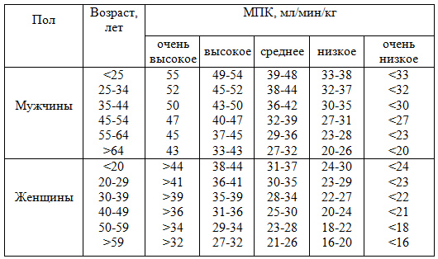
людей (по Карпману В. Л., 1988)

Оценка МПК у спортсменов разного возраста и
различной специализации (по Карпману В. Л., 1988)
Пол | Возраст | МПК (мл/мин/кг)
 |  | низкое | ниже среднего | среднее | выше среднего | высокий
Виды спорта на «выносливость»
М | <18 лет | <45 | 45 – 52 | 53 – 61 | 62 – 70 | >70
М | >18 лет | <50 | 50 – 57 | 57 – 67 | 68 – 78 | >78
Ж | <18 лет | <45 | 45 – 52 | 53 – 61 | 62 – 70 | >70
Ж | >18 лет | <50 | 40 – 49 | 50 – 59 | 60 – 69 | >69
Спортивные игры и единоборства
М | <18 лет | <40 | 40 – 46 | 47 – 53 | 54 – 60 | >60
М | >18 лет | <42 | 42 – 49 | 50 – 59 | 60 -68 | >68
Ж | <18 лет | <40 | 40 – 46 | 47 – 53 | 54 – 60 | >60
Ж | >18 лет | <36 | 36 – 43 | 44 – 51 | 52 – 59 | >59
Скоростно-силовые и сложно-координационные виды спорта
М | <18 лет | <35 | 35 – 40 | 41 – 45 | 46 – 51 | >51
М | >18 лет | <41 | 41 – 45 | 46 – 50 | 51 – 56 | >56
Ж | <18 лет | <35 | 35 – 40 | 41 – 45 | 46 – 51 | >51
Ж | >18 лет | <33 | 33 –38 | 39 – 44 | 44 – 49 | >49

